Anexa nr. 22
la Documentația standard Specificaţii tehnice
Numărul procedurii de achiziție: nr. și data indicate în SIA RSAP MTender la procedura de achiziție în cauză
Obiectul achiziției: Mobilier de birou
Denumirea bunurilor/serviciilor | Denumirea modelului bunului/serviciului | Ţara de origine | Produ-cătorul |  | Specificarea tehnică deplină solicitată de către autoritatea contractantă |  | Specificarea tehnică deplină propusă de către ofertant | Standarde de referinţă
1 | 2 | 3 |  | 4 | 5 |  | 6 | 7
Bunuri
Lotul 1
1.1 Masa de birou |  |  |  |  | Dimensiuni 1400*700*750H  Blat: PAL laminat de 18 mm., culoarea Sonoma (finisat cu melaminat) cu ABS de 2 mm. margine;  Picioarele: Tub metalic sudat - 30x60 mm. Forma O; Metal vopsit cu pulbere, culoarea neagra;  Traversa: teava metalica 30x60 mm. 2 b., vopsit cu pulbere, culoarea neagra.  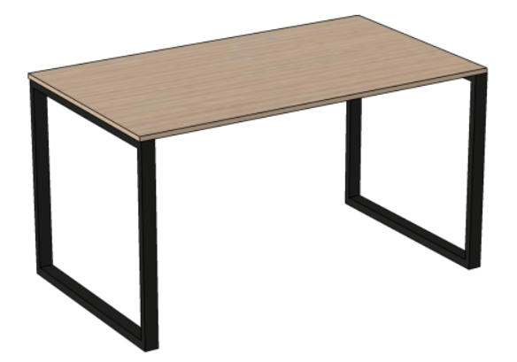
1.2 Despartitor masa |  |  |  |  | Dimensiuni 1400*400H  Material: PAL laminat de 18 mm., culoarea Sonoma (finisat cu melaminat) cu ABS de 2 mm. margine;  Prindere, colturi metalice 2 b.  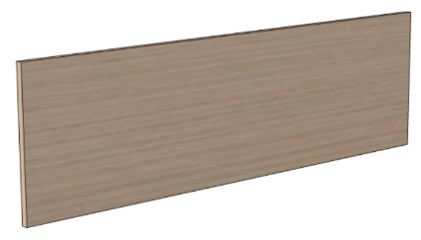
1.3 Tumba pe rotile cu 3 sertare |  |  |  |  | Dimensiuni; latime – 420 mm., adincime – 420 mm., inaltime – 620 mm.  Material: PAL laminat de 18 mm., culoarea Sonoma (finisat cu melaminat) cu ABS de 2 mm. margine;  Mehanism sertar: cu deschidere totala si inchidere lenta.  Minere: metalice culoarea neagra.  Lacata: 1 b., pentru 1 sertar.  Rotile: plastic dur.  Sarcina maxima - 25 kg pe fiecare sertar.  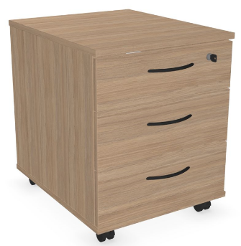
Semnat:_______________ Numele, Prenumele:_____________________________ În calitate de: ________________
Ofertantul: _______________________ Adresa: __________________________

